 | ISTITUTO STATALE D’ISTRUZIONE SECONDARIA SUPERIORE “G.B.NOVELLI”  Liceo delle Scienze Umane - Liceo Linguistico - Liceo delle Scienze Umane opzione economico sociale  Istituto Professionale Abbigliamento e Moda - Istituto Professionale per i Servizi Socio Sanitari  Istituto Professionale Servizi per l’Enogastronomia e l’Ospitalità Alberghiera  Via G.B. Novelli, N° 1 81025 MARCIANISE (CE) Codice Fiscale : 80102490614 – Distretto Scolastico n° 14  Segr. Tel :0823/511909 – Fax 0823511834 Vicedirigenza Tel :0823-580019 Tel Dirigente Scolastico : 0823/511863  E-mail : ceis01100n@istruzione.it E-mail certificata: ceis01100n@pec.istruzione.it | 

Prot. n. 10419/01-03 del 25/10/2020
A tutti gli studenti iscritti per l’a.s. 2020/2021
presso l’ISISS “G.B.NOVELLI” di Marcianise

CORSO SERALE E CORSO DIURNO

COMUNICAZIONE

Oggetto: Elezione dei rappresentanti di classe e di Istituto degli studenti a.s. 2020/2021- creazione delle credenziali con dominio dell’Istituto Novelli per tutti gli studenti iscritti per l’a.s. 2020/2021 presso l’ISISS “G.B. Novelli” di Marcianise –Corso Diurno e Corso Serale

In questo periodo di sospensione delle attività didattiche in presenza, al fine di consentire a tutti gli studenti di poter partecipare alle elezioni online dei rappresentanti di classe e di Istituto degli studenti, si rende noto a tutti gli studenti che sono state create le credenziali con dominio dell’Istituto Novelli per tutti gli studenti iscritti per l’a.s.2020/2021 presso l’ISISS “G.B. Novelli” di Marcianise – Corso Diurno e Corso serale.

Ciascuno studente dovrà collegarsi entro e non oltre le ore 22:00 del giorno Martedì 27 Ottobre 2020 al sito : www.google.com
- Innanzitutto lo studente dovrà disconnettersi da eventuali account gmail a cui è collegato

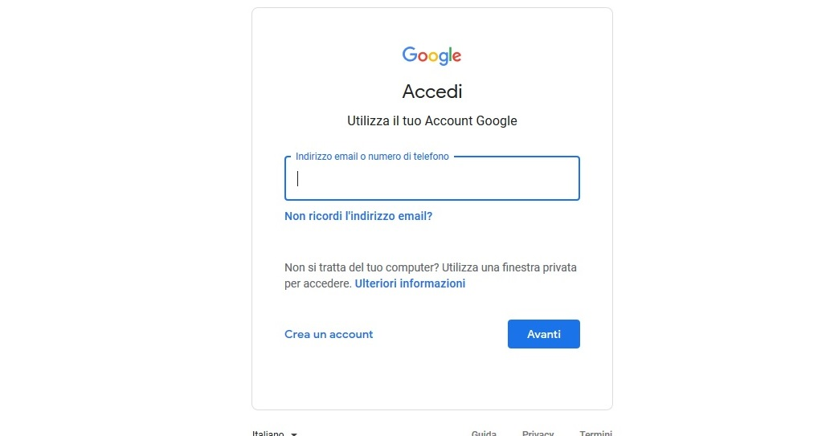

- Una volta collegato al sito www.gmail.com e una volta che lo studente si sarà disconnesso da ogni eventuale indirizzo gmail a cui è collegato, lo studente utilizzerà come indirizzo email il seguente indirizzo : cognome.nome-alu@istitutonovelli.edu.it

la parola “alu” è l’abbreviazione della parola “alunno”

Ad esempio lo studente Rossi Paolo utilizzerà l’indirizzo email:
rossi.paolo-alu@istitutonovelli.edu.it

NOTA BENE : Nel caso in cui nel cognome dello studente sia presente un apostrofo oppure uno spazio oppure vi sia un doppio cognome, tutto deve essere unito in un'unica parola, analogamente si procede se lo studente ha più di un nome:

Esempi
Della Medaglia Giuseppe --- dellamedaglia.giuseppe-alu@istitutonovelli.edu.it
D’errico Angela ----- derrico.angela-alu@istitutonovelli.edu.it
Raucci Rodriguez Mario --- rauccirodriguez.mario-alu@istitutonovelli.edu.it
Rossi Maria Lourdes -- rossi.marialourdes-alu@istitutonovelli.edu.it

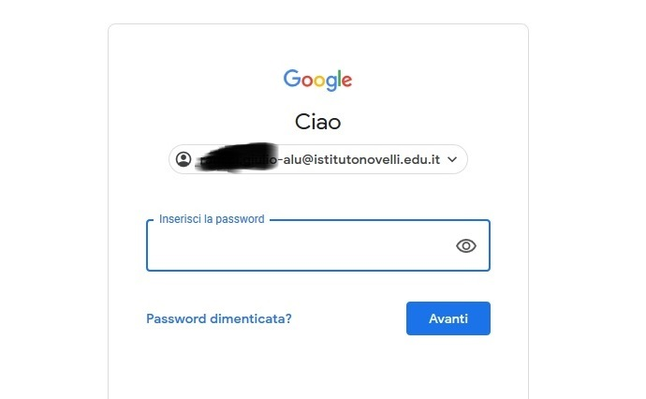

Si specifica che per gli ALLIEVI OMONIMI iscritti presso l’ISISS “G.B. Novelli” di Marcianise a.s. 2020/2021 ( stesso cognome e nome ) si è dovuto ricorrere nell’indirizzo email anche alle prime due cifre della data di nascita dello studente , ovvero il giorno di nascita dello studente. Si riportano su un file a parte , a disposizione del coordinatore di classe, i casi particolari di omonimia con il relativo indirizzo email.

4)Lo studente utilizzerà come password PROVVISORIA, soltanto per il PRIMO ACCESSO il proprio codice fiscale tutto scritto IN MAIUSCOLO

NOTA BENE : si raccomanda di scrivere quale password il proprio codice fiscale SCRITTO TUTTO in MAIUSCOLO

Se tutto è stato eseguito correttamente, lo studente visualizzerà la seguente schermata:

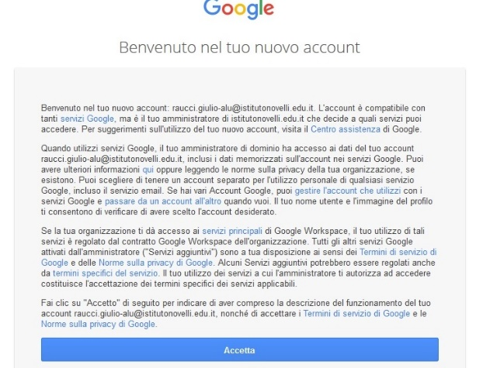

Lo studente cliccando su Accetta , visualizzerà la seguente schermata :

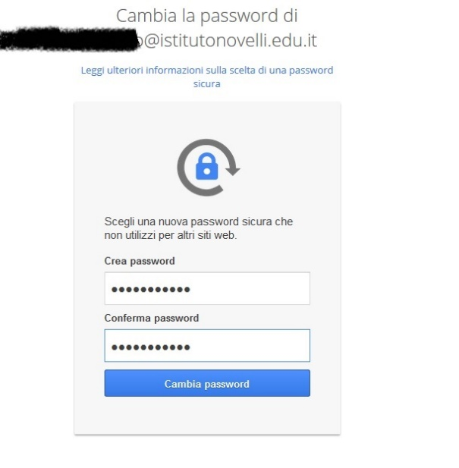
5) A questo punto allo studente sarà richiesto di cambiare la password provvisoria ( si ricorda che la password provvisoria è il codice fiscale) : lo studente dovrà creare una password personale e confermarla ovvero scrivere la password che avrà scelto nel campo “Crea password” e riscriverla nel campo “Conferma password”. NOTA BENE : si consiglia di scrivere su un quaderno la nuova password che lo studente avrà creato al fine di reperirla facilmente quando lo stesso studente dovrà accedere all’indirizzo di posta per poter votare.

Cliccando sul tasto “Cambia password”, se tutto è stato eseguito correttamente, lo studente visualizzerà la seguente schermata :

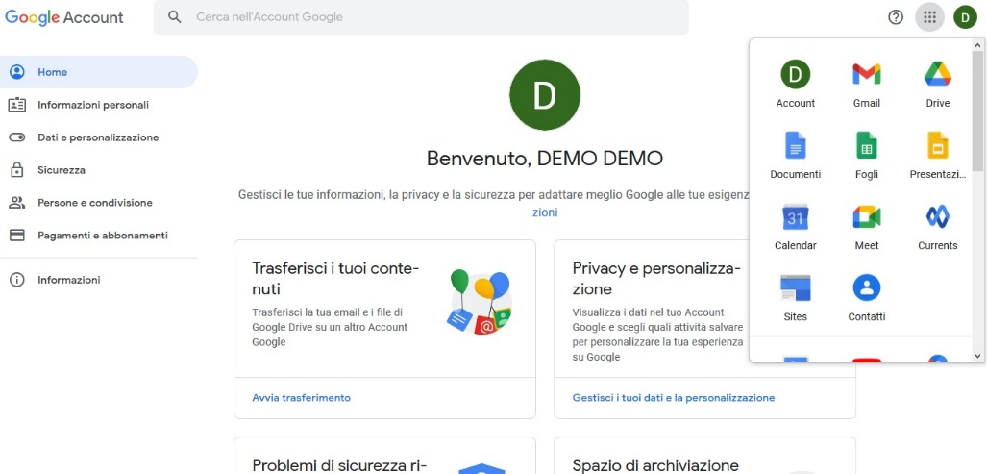

NOTA BENE : Se lo studente non si collegherà entro e non oltre le ore 22:00 del giorno Martedì 27 Ottobre 2020 al sito : www.google.com e non accederà al proprio account :

cognome.nome-alu@istitutonovelli.edu.it

così come sopra specificato, non gli sarà più possibile accedere all’account creato e non potrà votare per le elezioni online dei rappresentanti di classe e di Istituto degli studenti a.s. 2020/2021.

SUPPORTO PER EVENTUALI PROBLEMATICHE
Per ogni problema di accesso non risolvibile anche con l’aiuto dei propri docenti di classe, lo studente potrà scrivere una email di richiesta di supporto al seguente indirizzo :
helpdesk@istitutonovelli.edu.it
Lo studente dovrà specificare nel corpo della email il proprio cognome e nome , la classe e sezione
di appartenenza e il proprio numero di cellulare per essere contattato e ricevere assistenza al fine della risoluzione del problema.

Marcianise, 25/10/2020
IL DIRIGENTE SCOLASTICO
Prof.ssa Emma Marchitto

